Львівський національний університет імені Івана Франка

Факультет електроніки та комп’ютерних технологій

**Звіт**

Про виконання лабораторної роботи №4

**Хеш-таблиці**

Виконав

Студент групи ФеП-21

Берніш Микола

Перевірив:

Зіновій Любунь

Львів 2020

**Мета** роботи: навчитися працювати з Хеш-таблицями

**Частина 1**

1. Створимо бібліотеку та класс Hash, у ній опишемо хеш-функцію та базову структуру таблиці Рис.0

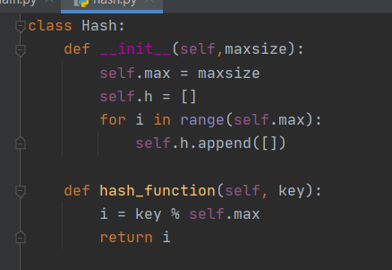

Рис.0

1. У бібліотеці Hash, згідно описаних в теоретичній частині алгоритмів, створити функції ChainedHashInsert(…),ChainedHashSearch(…), ChainedHashDelete(…) та ChainedHashShow(…) для вставки, пошуку, видалення даних та відображення хеш-таблиці у вигляді стрічок ланцюгів даних (Рис.1, Рис.2)

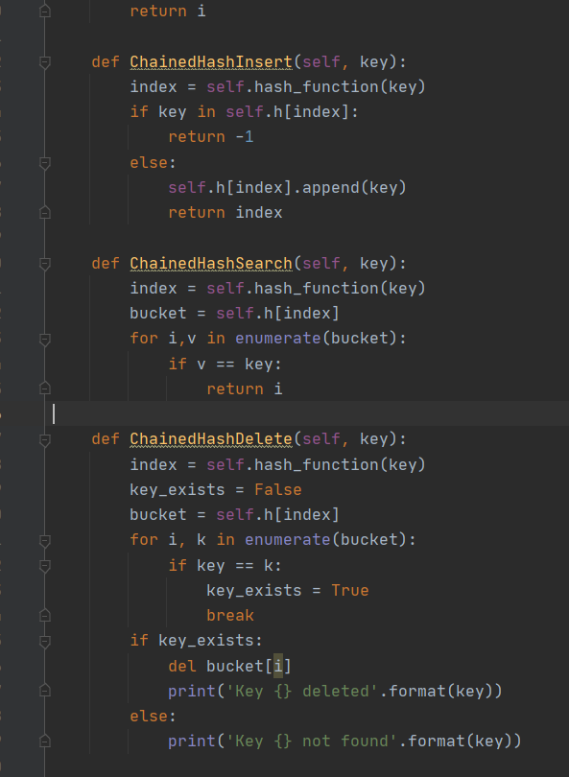

Рис.1

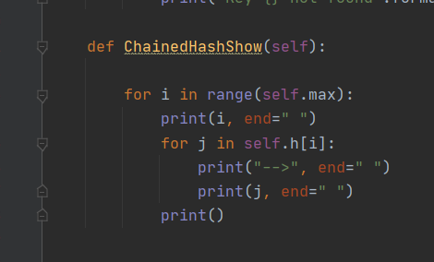

Рис.2

1. А тепер перевіримо працездатність наших функцій. Створимо зв’язану хеш-таблицю(Рис.4) та використаємо методи для роботи з нею (Рис.5)

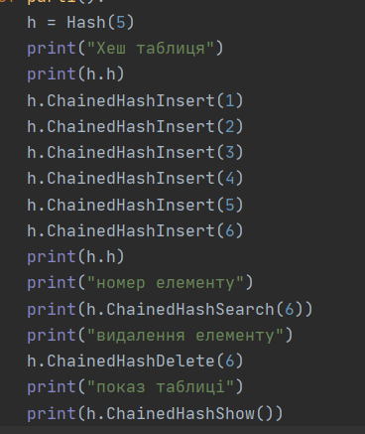

Рис.4

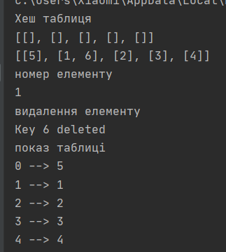

Рис.5

**Частина 2**

1. У бібліотеці Hach додамо методи HashInsert(…), HashSearch(…), HashDelete(…) та HashShow(…)для вставки, пошуку, видалення даних та відображення хеш-таблиці з відкритою адресацією. Функція HashDelete(…) повинна бути реалізована так, щоб порожня комірка таблиці відрізнялася від комірки з видаленими даними (Рис.6)

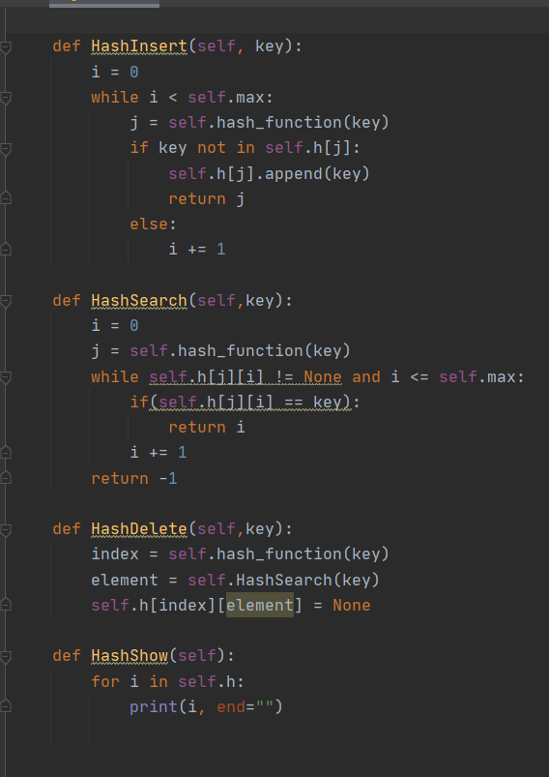

Рис.6

1. Використовуючи нові методи створюємо та змінюємо хеш-таблицю з відкритою адресацією (Рис.7) та бачимо результат (Рис.8)

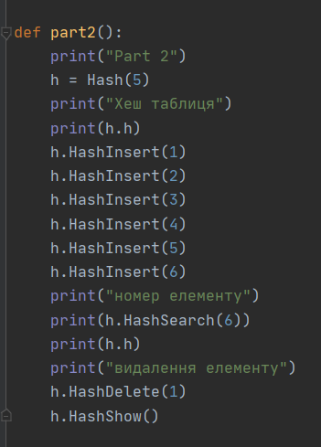

Рис.7

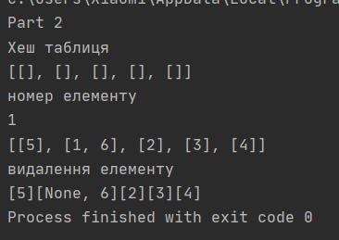

Рис.8

**Висновок:** Отже, я навчився працювати з зв’язними хеш-таблицями та хеш-таблицями з відкритою адресацією